Kip in tortilla bakjes
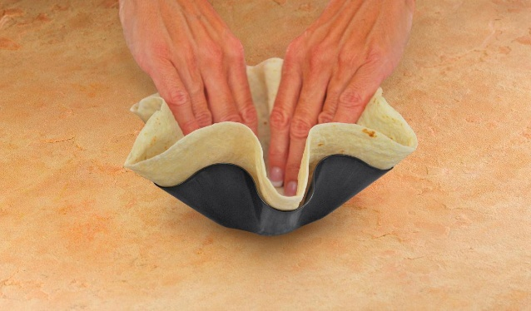
Ingrediënten:
300 gram kipfilet - in blokjes 1 rode paprika - in stukjes
1 ui – gesnipperd 1 pakje kruidige tomatensaus
4 el salsa 4 el crème fraîche
4 kleine tortilla's 100 gram cheddar kaas gesnipperd
2 takjes verse peterselie – fijngehakt 1 el kipkruiden
Bereiding:
Kruid de kipfilet blokjes met de kipkruiden. Snijd de paprika en snipper de ui en peterselie.
Bak de ui tot ze glazig zijn en voeg dan de paprika toe en de tomatensaus. Laat het geheel op een klaag vuurtje even pruttelen. Voeg de kip toe aan de koekenpan en laat deze mee garen. (Zorg dat het meeste vocht nu verdampt is en je dus niet een té natte saus hebt.)
Verwarm je oven voor op 200 graden.
Pak de bakjes voor de tortilla's erbij, leg er een tortilla in en schep de kip mix in de tortilla's. Strooi de cheddar erop en zet in de oven voor een 20 minuten.
Haal uit de oven en haal de bakjes voorzichtig uit de vorm. Schep een eetlepel crème fraîche en salsa erop, en bestrooi met wat verse peterselie.

